
单相远程费控智能电能表产品介绍
杭州海兴电力科技股份有限公司


产品介绍

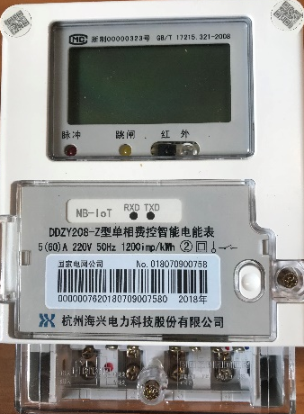
- 具有计量器具许可证（CPA证书），及计量器具型式评价报告;
- 支持远程通讯模块：NB通讯或GPRS通讯；
- 支持费控功能，内置继电器；
- 具备恶性负载识别功能。

DDZY208-J 单相远程费控智能电能表
产品概述
本款产品采用超低功耗大规模集成电路技术，严格按照IEC62059标准要求进行可靠性设计，所选用的元器件皆为国际知名品牌的高品质器件并且都经过严格的选型实验，并经过国家电网大规模应用，稳定可靠。
本款产品支持正反向计量，具备执行分时或阶梯电价计费功能，本款产品符合国家电网公司2013版技术规范。
功能特点
- 计量功能
具有正向、反向及组合有功电能计量的功能，组合有功电能可根据正反向有功电能进行按需配置。
- 分时计量功能
支持尖、峰、平、谷四个费率；内置两套时区表、两套日时段表，可以按需编程配置,并可设定两套时区表切换时间和两套日时段表切换时间，实现相互切换；24小时内可设置14个时段，可以跨越 零点设置；支持公休日设置，可设置254个节假日。
- 测量功能
能测量电压、电流、功率以及功率因数等电网参数，测量误差（引用误差）不超过±1％，可以达到1级以内标准。
- 数据存储功能
支持多种冻结方式，包括：日冻结、整点冻结、定时冻结、瞬时冻结、约定冻结。
- 事件记录功能
分别记录最近10次掉电、编程、校时、开表盖、跳闸、合闸、事件清零、电表清零、恶性 负载（可选配，默认该功能关闭）。


DDZY208-J
单相远程费控智能电能表

功能特点

- 用户交互界面
采用大屏幕液晶显示，提供丰富的图形或文字提示信息；显示内容可通过按键循环查询， 显示项目可通过通信口按需配置；提供液晶背光，方便查看。支持停电唤醒功能，能通过按键或非接触方 式唤醒电能表，实现屏幕显示抄读电量和红外通信口抄读电量等数据。
- 通信功能
具备1路远红外通讯接口、1路RS-485通讯接口、1路NB-IoT通讯接口，三路通讯端口互相独 立。通讯接口带载能力强，达到12V。通讯规约符合DL/T645-2007及其备案文件。
- 费控功能
内置继电器可选配，支持明文远程拉合闸控制功能，对用户进行远程通断电控制；支持跳闸、合闸、事件清零、校时、电能表远程升级、模块远程升级等功能。
支持当电能表发生过载、恶性负载、开表盖事件时，电能表可主动告知NB-IoT模块有对应事件发生，能自行触发NB-IoT模块的“重要事件即时上报”。
项目 | 参数
额定电压 | 220V  规定工作范围0.9Un～1.1Un  扩展工作范围：0.8Un～1.2Un
电流规格 | 直接式： 5(60)A、10(100)A
准确度等级 | 2级
静态功耗 | 电压线路功耗≤1.5W，10VA
静态功耗 | 电流线路功耗＜1VA
时钟准确度 | 日误差≤ 0.5s（参比温度）
电池容量 | ≥ 1200mAh，电表断电状态寿命≥5年
停电数据保存 | ≥ 10年
工作温度 | 规定范围-25℃～60℃，极限范围－40℃～＋70℃
存贮和运输温度 | 规定范围-40℃～70℃
存储和工作湿度 | ≤ 85%
MTTF | ≥10年
设计寿命 | 10年
尺寸 | 160mm×112mm×71mm

技术参数

